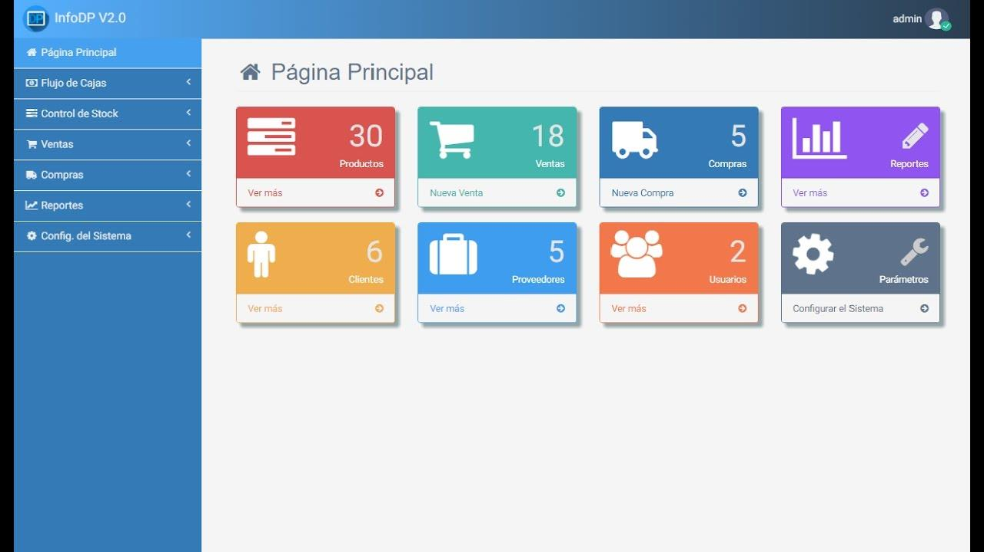

**PPROY_v1.2_2015**

**Plan de Proyecto: STARADMIN**



**XPERSOLUTION**

Soluciones integrales para Dispositivos Móviles

Actualizado a Noviembre de 2017

utp-STARADMIN

Plan de Proyecto - Inicial

**HISTORIAL DE LAS REVISIONES**

| Ítem | Versión | Fecha | Autor | Descripción | Estado | Responsable de Revisión y/o Aprobación |
| --- | --- | --- | --- | --- | --- | --- |
| 01 | 1.0 | 28/08/2017 | RA | Versión Preliminar con revisión de QA | Revisado | JL |

**Autor(es):**

DT: David Trujillo

**Revisor(es) Institución:**

JL: Julio Leonardo

TABLA DE CONTENIDO

1. INTRODUCCIÓN 5

1.1. PROPÓSITO DEL PLAN 5

1.2. TERMINOS Y DEFINICIONES 5

1.3. REFERENCIAS 6

2. RESUMEN EJECUTIVO 7

3. ANTECEDENTES 8

4. OBJETIVO DEL PROYECTO 8

4.1. OBJETIVO GENERAL 8

4.2. OBJETIVOS ESPECIFICOS 8

5. ALCANCE DEL PROYECTO 9

5.1. DESCRIPCION DEL SISTEMA 9

5.2. DESCRIPCION DE LOS PROCESOS DE NEGOCIO 9

5.3. DENTRO DE ALCANCE 10

5.4. FUNCIONALIDAD DE PRODUCTO 11

5.5. FUERA DE ALCANCE 13

5.6. SUPUESTOS 13

5.7. RESTRICCIONES 13

6. REQUERIMIENTOS DEL PROYECTO 14

6.1. REQUERIMIENTOS DE PERSONAL 14

6.2. REQUERIMIENTOS DE SERVICIOS 14

6.3. ESTACIONES DE TRABAJO 14

6.4. REDES Y COMUNICACIONES 15

6.5. SOFTWARE 15

6.6. INFRAESTRUCTURA Y MOBILIARIO 15

6.7. OTROS 16

7. ESTRATEGIA DE EJECUCION DEL PROYECTO 16

7.1. CICLO DE VIDA DEL PROYECTO 16

7.2. ETAPAS DEL PROYECTO 17

7.3. FASES DEL PROYECTO 18

7.3.1. FASE DE REQUERIMIENTOS 19

7.3.2. FASE DE ANÁLISIS 19

7.3.3. FASE DE DISEÑO 19

7.3.4. FASE DE CONSTRUCCIÓN 20

7.3.5. FASE DE PRUEBAS 20

7.3.6. FASE DE IMPLEMENTACIÓN 20

7.4. ESTRUCTURA DETALLADA DE TRABAJO (WBS) 21

7.5. MATRIZ DE ENTREGABLES DE INGENIERIA 23

7.6. LISTA DE PROCESOS UTILIZADOS Y GUÍAS DE ADECUACIÓN 23

7.6.1. PROCESOS 23

8. ORGANIZACIÓN DEL PROYECTO 24

8.1. ORGANIGRAMA 24

8.2. RESPONSABILIDAD DEL CLIENTE 25

8.3. ROLES Y FUNCIONES DEL CLIENTE 25

8.4. RESPONSABILIDAD DE EJR SOFT 25

8.5. ROLES Y FUNCIONES DE EJR SOFT 26

8.6. ESTANDARES DEL ENTORNO DE TRABAJO 27

9. CRONOGRAMA DE ACTIVIDADES 27

9.1. GESTION DE RIESGOS 27

9.2. GESTION DE COMUNICACIONES 27

9.2.1. IDENTIFICACIÓN DE LOS GRUPOS DE INTERÉS 27

9.2.2. REUNIONES DE CONTROL, SEGUIMIENTO Y COORDINACION 28

9.2.3. DOCUMENTOS PARA COMUNICACIÓN Y CONTROL 28

9.2.4. MATRIZ DE COMUNICACIONES 28

9.2.4.1. MATRIZ DE COMUNICACIÓN DE GESTIÓN 28

9.2.4.2. MATRIZ DE COMUNICACIÓN DE INGENIERÍA 29

9.3. GESTION DE DATOS 31

9.4. GESTION DE LA CONFIGURACION 31

9.4.1. NOMENCLATURA 31

9.4.2. VERSIONAMIENTO 32

9.4.3. CARPETA COMPARTIDA DEL PROYECTO. 32

9.5. GESTION DE CAMBIOS EN LOS REQUERIMIENTOS 32

9.6. GESTION DE LA CALIDAD DE PROCESO Y PRODUCTO 33

9.7. GESTION DEL CRONOGRAMA 33

9.8. GESTION DE LA CAPACITACION DEL PERSONAL DEL PROYECTO 33

9.9. ACEPTACION DE PRODUCTO 34

9.9.1. CRITERIOS PARA LA ACEPTACIÓN DEL PRODUCTO (PLAN DE PRUEBAS) 34

9.9.2. ESTRATEGIA DE PRUEBAS 34

10. ANEXOS 34

10.1. ANEXO I: ARQUITECTURA Y PLATAFORMA 35

10.2. ANEXO II: CRONOGRAMA DETALLADO DE TRABAJO 35

# INTRODUCCIÓN

El proceso de compra-Venta hoy en día es un factor muy importante y determinante para las decisiones de cualquier persona o empresa, ya que interviene la calidad en dicho proceso.

En la actualidad la competencia entre las empresas es muy fuerte, ya que el mundo del comercio se ha vuelto más competitivo y por otro lado el cliente es lo más importante, puesto que él es quien impone las condiciones y las empresas son las que deben encargarse de satisfacer las necesidades de los mismos. Es por eso que las empresas permanecen dentro del mercado por medio de una ventaja competitiva y para lograrlo deben contar con cierta característica como la innovación de tecnologías, procesos sistematizados, etc. para así brindar un valor agregado a sus clientes

Analizando la problemática planteada por parte del cliente, se realiza esta propuesta de solución, la cual lleva de nombre: “STARADMIN” y será la que ayude a las Empresas a sistematizar sus área de venta y compra.

## PROPÓSITO DEL PLAN

El presente documento describe los lineamientos a seguir para el desarrollo del Proyecto y tiene como propósito establecer un acuerdo entre “XPERTSOLUTIONS” y LIMBO E.I.R.L., sobre el conjunto de actividades, entregables y recursos destinados al Proyecto.

* LIMBO E.I.R.L.
* XPERTSOLUTIONS
* Auditorio

## TERMINOS Y DEFINICIONES

| Término | Definición |
| --- | --- |
| Plan | Conjunto de actividades, recursos y demás elementos a considerar durante la ejecución de un proyecto, en todas y cada una de sus etapas, durante su ciclo de vida. |
| WBS | Sigla de las palabras en inglés: “Work Breakdown Structure” con que se identifica a la Estructura de División del Trabajo (EDT) de alto nivel, para estimar el alcance de un proyecto. |
| Dirección Web | Una **dirección web** o URL es como los números de teléfono, cada uno es diferente. Una dirección web generalmente empieza por http://www seguido por un punto y entonces un Nombre de Dominio. La dirección acaba en .com, .es, .de, etc. dependiendo del país, por ejemplo <http://www.google.com> |
| Navegador web | Un navegador web (en inglés, web browser) es un [software](https://es.wikipedia.org/wiki/Software), [aplicación](https://es.wikipedia.org/wiki/Aplicaci%C3%B3n_inform%C3%A1tica) o [programa](https://es.wikipedia.org/wiki/Programa_inform%C3%A1tico) que permite el acceso a la [Web](https://es.wikipedia.org/wiki/World_Wide_Web), interpretando la información de distintos tipos de archivos y sitios web para que estos puedan ser visualizados.  La funcionalidad básica de un navegador web es permitir la visualización de documentos de texto, posiblemente con recursos multimedia incrustados. Además, permite visitar páginas web y hacer actividades en ella, es decir, enlazar un sitio con otro, imprimir, enviar y recibir correo, entre otras funcionalidades más. |
| PP | Planificación de Proyecto. |
| PMC | Seguimiento y Control de Proyecto. |
| QA | Servicio de Aseguramiento de Calidad. |
| REQM | Área de proceso de Requirements Management. |
| GC | Gestión de la Configuración. |

## REFERENCIAS

El Plan de Proyecto se basa en el contenido de los documentos:

* Actas de Reuniones Internas
* Registro de riesgo
* Informe de avance semanal
* Aceptación de entregable
* Plan de proyecto
* Proceso de gestión de proyecto

# RESUMEN EJECUTIVO

El presente trabajo tiene como objetivo proponer una solución informática para el control de compra y venta vía web en tiempo real, para una Empresa comercial. Esta solución nace alineada a la iniciativa de poder hacer consultas de las entradas y salidas de los producto de una manera más eficaz, precisa y facilitar la toma de decisiones de la empresa, cuya línea de acción es mejorar el tiempo y la calidad del servicio .La solución está basado en un sistema de control de compra y venta vía web, que consiste en almacenar la información de inventarios en un servidor web, al cual puede accederse desde cualquier computador conectado a Internet.

De esta forma el personal encargado podrá registrar los ingresos y salidas de los artículos de cada almacén de la empresa. La gerencia podrá consultar en tiempo real cual es el nivel de stock de cada artículo. Los movimientos de ingreso y salida pueden definirse de acuerdo al criterio de cada empresa. El servidor web donde estará almacenada la información de inventario puede estar en nuestro sitio web o en el suyo propio (de la empresa).

# ANTECEDENTES

Actualmente un porcentaje elevado de la empresas usas procesos manuales para llevar el control de sus comprar y venta ocasionando pérdida de tiempo a la hora de cuadrar sus ventas diarias esto genera una mala gestión a la hora de ingreso de dinero.

Por qué no tienes un reporte de las ventas diarias en tiempo real y no se sabe si lo que se entregan en dinero sea lo realmente se está vendiendo.

Lo mismo puede pasar en las compras cuando almacenan los productos no hay forma que los documentos de ingrese coincidan con la mercadería que está ingresando al almacén sea correctos

Aquellas empresas afectadas, en busca de soluciones han optado por el uso de un sistema de compra y venta para poder gestión en forma automática y puedan llevar un mejor control de sus movimientos tanto en el área de venta como tiendas y market y en área de almacén para el registro de compra.

XPERTSOLUTIONS viene trabajando en una solución innovadora que permitirá solucionar esta problemática actual para las empresas, proporcionando una herramienta para llevar un mejor control en las áreas afectadas.

Esta iniciativa entra en la clasificación de un proceso innovador ya que se une varías (2) tecnologías que ya existen en la actualidad para obtener una nueva que brindará una utilidad distinta y a la vez innovadora.

# OBJETIVO DEL PROYECTO

El presente proyecto tiene como objetivo elaborar una aplicación web, que permita administrar, controlar y gestionar la compra y venta de empresa realizados por los usuarios a través de una plataforma web.



## OBJETIVO GENERAL

Otorgar una solución para las pequeñas empresas que les permita obtener un buen control de su área de venta y almacén y obtener información de sus ventas y compras cualquier momento.

## OBJETIVOS ESPECIFICOS

* Crear un login de acceso al sistema.
* Generar reportes de los productos de entrada y salida
* *Generar reportes de los productos de entrada y salida*

# ALCANCE DEL PROYECTO



## DESCRIPCION DEL SISTEMA

El uso de la App en mención, brinda un servicio que podrá ser usado por cualquier empresa que tenga un área de ventas. La aportación práctica está basada en la facilidad de poder acceder a esta aplicación desde cualquier explorador web y para los reporte se puede ver desde un Smartphone.

Es muy personalizable y funcional, con una interfaz que le resultará clara y sencilla. No obstante, cuenta con un índice de ayuda para resolver todas las dudas que puedan surgir.

Tiene como principales características:

* Contiene un registro de usuario con el cual se loguera en el sistema de STARADMIN para gestionar las venta.
* Contiene mantenimiento de categoría y productos para identificar que producto se procederá a vender
* Sistema de venta en este módulo se gestiona toda las salidas del producto y alimentara a los reporte para los controles.
* Sistema de Compra en este módulo se gestiona toda las entradas del producto y alimentara a los reporte para los controles.

## DESCRIPCION DE LOS PROCESOS DE NEGOCIO

**PASO 1:** Al personal del cliente se le asignara un usuario por lo cual se debe loguearse al sistema de venta y deberá registrar las categorías y productos

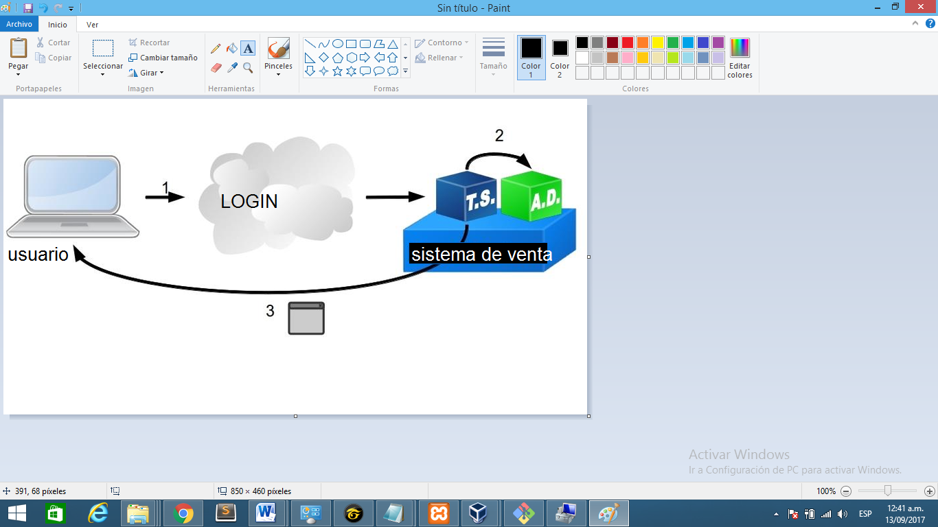

**PASÓ 2:** Luego de registrar las categorías y productos el usuario debe registrar los comprobantes de ingreso para abastecer los saldos de los productos.

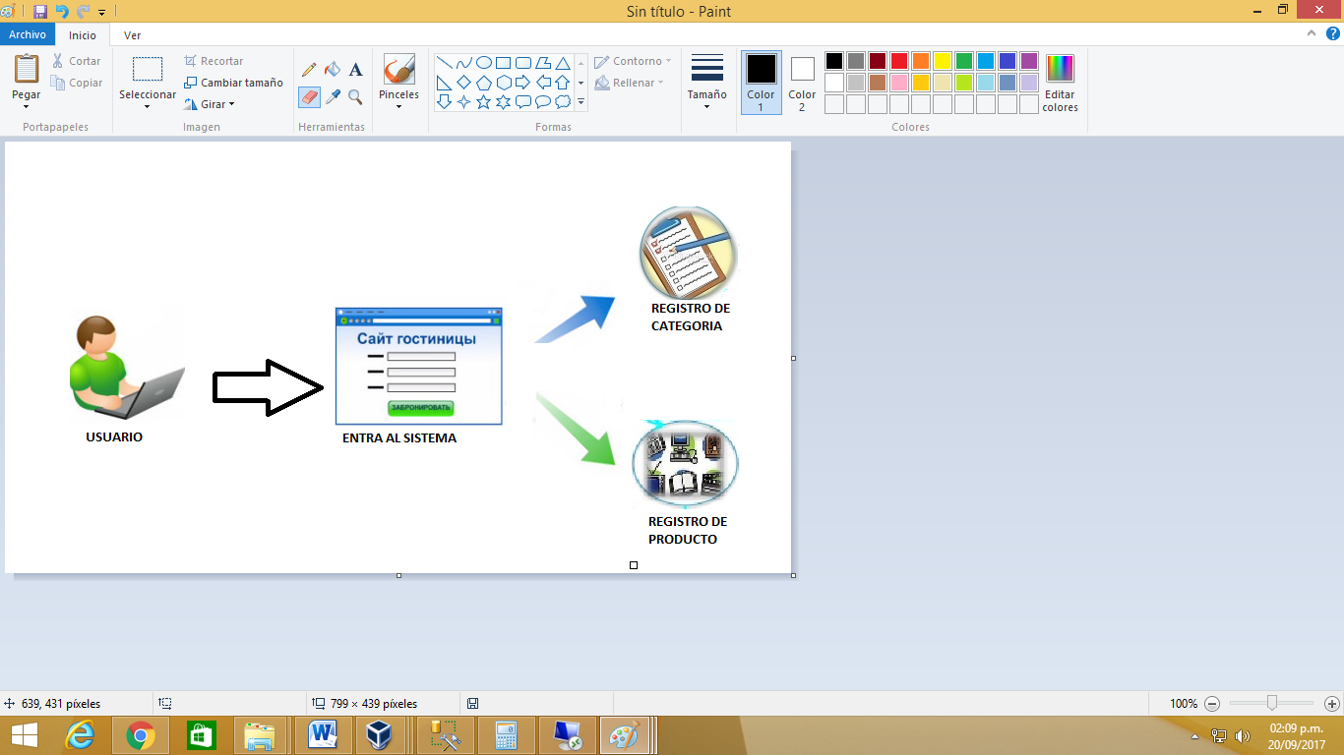

**PASÓ 3:** Luego de registrar Los ingresos el usuario debe registrar los comprobantes de salida para controlar los saldos de los productos.

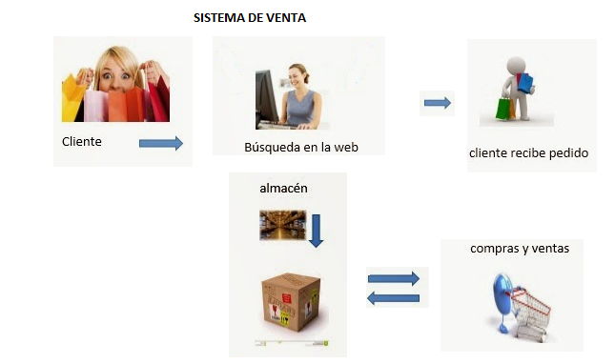

## DENTRO DE ALCANCE

| Dentro de alcance | |
| --- | --- |
| **HOME** | 1. Resumen venta y compra |
| 1. Ver Cuadro estadística de los movimiento de compra y venta |
|  | 1. Perfil de administrador |
| **USUARIO** | 1. gestión de Usuario |
| 1. Listar Usuario |
| **PRODUCTOS** | 1. Listar todo las categorías. |
| 1. Gestionar las categoría |
| 1. Listar todo los productos. |
|  | 1. Gestionar Producto |
| **COMPRA** | 1. gestión de Proveedores |
| 1. gestión de Compra |
| 1. Listar Compras |
| **VENTA** | 1. gestión de Cliente |
| 1. gestión de Venta |
| 1. Listar Venta |

## FUNCIONALIDAD DE PRODUCTO

## FUERA DE ALCANCE

| Fuera del Alcance | Observaciones |
| --- | --- |
| Traslado de mercadería entre sucursal | La aplicación no está adecuado para enviar mercadería a otras sucursales por medio de guías |
| Envió de alertas por medio de correo | La aplicación no enviara mensaje de alertas con contenido de stock de producto para gestionar a futuro |

## SUPUESTOS

| Ítem | Supuestos |
| --- | --- |
| 1 | El personal de “XPERTSOLUTIONS” presentará una actitud colaboradora en todo momento del proyecto |
| 2 | El personal de “XPERTSOLUTIONS” estará disponible para las fechas y horarios en que se realicen las entrevistas de levantamiento de información, dentro de los marcos temporales definidos para el proyecto, para lo cual las fechas y horas específicas de cada entrevista se fijarán en su momento y de común acuerdo entre el consultor y los miembros del equipo de proyecto |
| 3 | Las propuestas de mejora estarán orientadas a procesos en los cuales el cambio resulte estratégico para el aumento dela eficiencia organizacional como un todo. |
| 4 | El proyecto se mantendrá dentro del grupo de proyectos con prioridad en su ejecución. |

## RESTRICCIONES

| Ítem | Restricciones |
| --- | --- |
| 1 | Cumplir con la publicación del producto en el plazo indicado. |
| 2 | Realizar todo las funcionalidades requeridas por la empresa interesada en el tiempo descrito para su lanzamiento final. |
| 3 | La aplicación requerirá un servicio de internet para que el usuario pueda manipular el aplicativo web. |

# REQUERIMIENTOS DEL PROYECTO

A continuación, se detallan los requerimientos del Proyecto que son mínimos e indispensables para el desarrollo del mismo:



## REQUERIMIENTOS DE PERSONAL

| Nro. de Personas | Cargo / Rol | Fecha de Inicio Programada | Fecha de Fin Programada | % de Asignación |
| --- | --- | --- | --- | --- |
| 01 | Jefe de Proyecto | 04/09/2017 | 13/11/2017 | 20% |
| 01 | Analista de Calidad | 04/09/2017 | 13/11/2017 | 40% |
| 01 | Analista Funcional | 04/09/2017 | 13/11/2017 | 30% |
| 01 | Analista Programador | 04/09/2017 | 13/11/2017 | 50% |
| 02 | Programador | 04/09/2017 | 13/11/2017 | 50% |
| 01 | Documentador | 04/09/2017 | 13/11/2017 | 30% |
| 01 | Gestor de la configuración | 04/09/2017 | 13/11/2017 | 20% |

## REQUERIMIENTOS DE SERVICIOS

Los elementos de hardware requeridos para la construcción del sistema serán los que se tengan asignados en el marco del proyecto.

## ESTACIONES DE TRABAJO

|  |  |  |  |
| --- | --- | --- | --- |
| Ítem | Descripción | Cantidad | Fecha en que se requiere |
| 01 | **Servidor web:**   * Procesador Intel Xeon E3-1240V3 / 3.4 GHz Quad-Core * Memoria 8GB DDR3 * Disco 2TB SATA 7200 RPM * Video Matrox G200 * Puertos 2 x Gigabit Ethernet / 5 x USB 2.0 / 2 x USB 3.0 * Óptico DVD RW SATA * Teclado + Mouse Microsoft | 1 | 04/09/2017 |
| 02 | **PC (área de trabajo):**   * Intel Core i7-4460k 3.4 GHZ (MAX TURBO 3.9GHZ) 8MB CACHE * H81M-H GIGABYTE * 1x8GB DDR3 1866Mhz Kingston HyperX * Disco duro de 500gb SATA Seagate. * Case y fuente de 450 watts Thermaltake. * Teclado + Mouse Microsoft | 4 | 04/09/2017 |
| 03 | **Lenovo Empresarial I5 6ta**   * Intel Core i5-6200 2.3Ghz - 3M Cache * 1x8GB DDR3 1600Mhz * Western Digital Caviar Black 1TB | 1 | 04/09/2017 |
| 04 | Monitores Remarketing Lcd 17 Marca: Hp Modelo: 1711 | 1 | 02/09/2017 |
| 05 | Monitor Samsung Led 24 Curvo (c24f390fhl). | 4 | 02/09/2017 |

## REDES Y COMUNICACIONES

|  |  |  |  |
| --- | --- | --- | --- |
| Ítem | Descripción | Cantidad | Fecha en que se requiere |
| 01 | Cableado UTP CAT-6 para 5 equipos | s/n | 18/09/2017 |
| 02 | Línea Dedicada 8Mbps 1:1 Fibra Óptica  ISP: Claro Peru | 1 | 18/09/2017 |
| 03 | Cisco Catalyst 3560-CX Series Switches8 Puertos 10/100/1000 | 1 | 18/09/2017 |

## SOFTWARE

|  |  |  |  |
| --- | --- | --- | --- |
| Ítem | Descripción | Cantidad | Fecha en que se requiere |
| 01 | Microsoft Office 365 Empresa Essentials | 4 | 04/09/2017 |
| 02 | windows 8.1 pro 64 bits | 4 | 04/09/2017 |
| 03 | MySQL Workbench | 1 | 04/09/2017 |
| 04 | xampp | 4 | 04/09/2017 |
| 05 | Sublime text 3.0 | 4 | 04/09/2017 |

## INFRAESTRUCTURA Y MOBILIARIO

|  |  |  |  |
| --- | --- | --- | --- |
| Ítem | Descripción | Cantidad | Fecha en que se requiere |
| 01 | Escritorio en L con cajones | 5 | 04/09/2017 |
| 02 | Silla de acero BH-G3109 | 4 | 04/09/2017 |
| 03 | Oficina de 20 metros cuadrado | 1 | 04/09/2017 |
| 04 | Oficina de 45 metros cuadrado | 1 | 04/09/2017 |
|  |  |  |  |

## OTROS

|  |  |  |  |
| --- | --- | --- | --- |
| Ítem | Descripción | Cantidad | Fecha en que se requiere |
| 01 | Impresora | 2 | 02/09/2017 |
| 02 | Proyector PowerLite Pro Z8150NL | 1 | 02/09/2017 |
| 03 | Alquiler De Proyector Multimedia + Ecran + Parlantes Y Tv´s | 1 | 02/09/2017 |
| 04 | Supresor de picos - 220v FORZA PS-001B 6-Tomas Negro | 5 | 02/09/2017 |
| 05 | Protector de Voltaje FORZA FVP-1202N | 4 | 02/09/2017 |

# ESTRATEGIA DE EJECUCION DEL PROYECTO



## CICLO DE VIDA DEL PROYECTO

El proceso de desarrollo del presente proyecto está definido dentro del Mapa de procesos del Proyecto de XPERTSOLUTIONS, basado en CMMI Nivel II y metodología de desarrollo en CASCADA. De acuerdo a esto, el proyecto contempla principalmente dos procesos:

Procesos de Gestión, conformado por:

* Inicio y Planificación
* Ejecución, Seguimiento y Control
* Cierre

Procesos de Ingeniería, conformado por:

* Requerimientos
* Análisis
* Diseño
* Construcción
* Pruebas
* Implementación

Cada proceso de Ingeniería está definido por una única fase, y éstas están definidas claramente por hitos fechados. El desarrollo de cada proceso se lleva a cabo uno tras de otro debido a la metodología usada.

## ETAPAS DEL PROYECTO

El presente Proyecto, debido a su propia naturaleza y complejidad, además de tener en cuenta que la metodología en sí permite el desarrollo secuencial de este; se llevará a cabo en una etapa y realizando las pruebas en la fase final del desarrollo, inmediatamente después de la fase de construcción.

**GRAFICA DE LA ETAPA DEL PROYECTO, DIVIDIDA POR FASES REGIDAS POR LA METODOLOGÍA DE DESARROLLO EN CASCADA**

**7.3. FASES DE PROYECTO**

A continuación, se mostrará el desarrollo en fases del proyecto.

|  |  |
| --- | --- |
| Fase | Resumen |
| Requerimiento | Todas las tareas que tienen relación con la resolución de las necesidades o de las condiciones a mejorar para de un software nuevo o en modificación. Se toman en cuenta los requisitos de los grupos interesados. |
| Análisis | En la fase de análisis se toman en cuenta las necesidades del cliente y los usuarios, de esta manera se podrán cubrir. |
| Diseño | En este intervalo se planean y realizan los módulos y formularios que contendrán los requerimientos de la aplicación a nivel diseño. |
| Construcción | En la fase construcción se implementa el código fuente dando como resultado un prototipo, el cual se podrá ensayar. |
| Pruebas | En este intervalo se somete a múltiples pruebas el prototipo buscando encontrar errores. Una vez encontrados se realiza el mantenimiento del mismo. |
| Implementación | Esta fase es la última para el desarrollo del software donde se termina de realizar la documentación en los manuales para el usuario y la de instalación. |

**7.3.1. FASE DE REQUERIMIENTO**

|  |  |  |
| --- | --- | --- |
| Términos | Definición | |
| **Objetivo** | Poner en claro el objetivo, alcance y especificación funcional del sistema. | |
| **Pre-condición** | 1 | Aprobación del Plan de Proyecto por LIMBO E.I.R.L |
| **Supuestos** | 1 | No identificados en esta fase |
| **Restricciones** | 1 | Considerar todos los elementos fuera del alcance. |
| **Entregables** | 1 | Matriz de Trazabilidad de Requerimientos |
| 2 | Lista Maestra de requerimientos |

**7.3.2. FASE DE ANÁLISIS**

|  |  |  |
| --- | --- | --- |
| Términos | Definición | |
| **Objetivo** | Especificación de los servicios en base a los requerimientos y la interacción del usuario con el sistema. | |
| **Pre-condición** | 1 | Fase de Requerimientos. |
| **Supuestos** | 1 | Los Requerimientos fueron atendidos en forma exitosa dentro del alcance. |
| **Restricciones** | 1 | Centrado exclusivamente en los requerimientos. |
| **Entregables** | 1 | Documento de Análisis |
| 2 | Matriz de Trazabilidad (Actualizada) |
| 3 | Casos de Uso (Por cada Módulo) |

**7.3.3. FASE DE DISEÑO**

|  |  |  |
| --- | --- | --- |
| Términos | Definición | |
| **Objetivo** | Especificación de la solución técnica definida en la etapa de análisis. | |
| **Pre-condición** | 1 | Fase de Análisis |
| **Supuestos** | 1 | Fases anteriores completadas con éxito. |
| **Restricciones** | 1 | Las de Metodología de Cascada. |
| **Entregables** | 1 | Documento de Diseño Técnico. |
| 2 | Matriz de Trazabilidad (Actualizada) |

**7.3.4. FASE DE CONSTRUCCIÓN**

|  |  |  |
| --- | --- | --- |
| Términos | Definición | |
| **Objetivo** | Obtener todos los componentes informáticos codificados y probados. | |
| **Pre-condición** | 1 | Fase de Diseño |
| **Supuestos** | 1 | Fases anteriores completadas con éxito. |
| **Restricciones** | 1 | Las del Entorno de Desarrollo |
| 2 | El Hardware disponible para el Desarrollo. |
| **Entregables** | 1 | Software Producido (Para pruebas) |
| 2 | Matriz de Trazabilidad (Actualizada) |

**7.3.5. FASE DE PRUEBAS**

|  |  |  |
| --- | --- | --- |
| Términos | Definición | |
| **Objetivo** | Asegurar el nivel de Calidad de la Solución de Software producido, por medio de testeo y corrección de Errores. | |
| **Pre-condición** | 1 | Fase de Construcción |
| **Supuestos** | 1 | Fases anteriores completadas con éxito. |
| **Restricciones** | 1 | Fecha de Entrega final |
| **Entregables** | 1 | Informe de Pruebas Interna |
| 2 | Informe de Pruebas Externa |
| 3 | Matriz de Trazabilidad (Final) |

**7.3.6. FASE DE IMPLEMENTACIÓN**

|  |  |  |
| --- | --- | --- |
| Términos | Definición | |
| **Objetivo** | Asegurar el nivel de Calidad de la Solución de Software producido, por medio de testeo y corrección de Errores. | |
| **Pre-condición** | 1 | Fase de Construcción |
| **Supuestos** | 1 | Fases anteriores completadas con éxito. |
| **Restricciones** | 1 | Fecha de Entrega final |
| **Entregables** | 1 | Guía de Instalación. |
| 2 | Manual de Usuario (Final y Actualizado). |
| 3 | Software Producido (Versión Final) |

## ESTRUCTURA DETALLADA DE TRABAJO (VBS)

Procesos de Gestión

Procesos de Ingeniería

**7.5. MATRIZ DE ENTREGABLES DE INGENIERIA**

|  |  |  |  |  |
| --- | --- | --- | --- | --- |
| Procedimiento | | Entregable | | Responsable |
| **1** | **Requerimientos** | **1.01** | Lista Maestra de Requerimientos | Analista Funcional |
| **1.02** | Matriz de Trazabilidad de Requerimientos | Analista Funcional |
| **2** | **Análisis** | **2.01** | Documento de Análisis | Analista Funcional |
| **2.02** | Matriz de Trazabilidad de Requerimientos (Actualizada) | Analista Funcional |
| **2.03** | Casos de Uso | Analista Funcional |
| **3** | **Diseño** | **3.01** | Documento de Diseño Técnico | Analista Programador |
| **3.02** | Matriz de Trazabilidad de Requerimientos (Actualizada) | Analista Funcional |
| **4** | **Construcción** | **4.01** | Software Producido (Para Pruebas) | Analista Programador |
| **4.02** | Matriz de Trazabilidad de Requerimientos (Actualizada) | Analista Funcional |
| **5** | **Pruebas** | **5.01** | Informe de pruebas Interna | Analista Programador |
| **5.02** | Informe de pruebas Externa | Analista Programador |
| **5.03** | Matriz de Trazabilidad de Requerimientos  (Final) | Analista Funcional |
| **6** | **Implementación** | **6.01** | Manual de usuario (Final) | Analista Programador |
| **6.02** | Guía de Instalación (Final) | Analista Programador |
| **6.03** | Software Producido (Final) | Analista Programador |

**7.6. LISTA DE PROCESOS UTILIZADOS Y GUÍAS DE ADECUACIÓN**

Aquí se detalla los diferentes procesos y guías de Adecuación involucrados en el presente Plan de Proyecto:

|  |  |  |  |
| --- | --- | --- | --- |
| Ítem | Documento | Versión | Fecha |
| 2 | Proceso Gestión Proyecto PP_PMC | 1.0 | 18/09/2017 |
| 3 | Proceso de Gestión de Requerimientos REQM | Por realizar | Por realizar |
| 4 | Proceso de Gestión de Configuración-CM | Por realizar | Por realizar |
| 5 | Proceso de Medicion MA | Por realizar | Por realizar |
| 6 | Procesos de Aseguramiento de la Calidad PPQA | Por realizar | Por realizar |

**7.6.1. Procesos**

|  |  |  |
| --- | --- | --- |
|  | Proceso | Artefacto |
| **Capa Gestión** | Inicio y Planificación | Cronograma del Proyecto  Proceso de Gestión de Proyectos PP-PMC |
| Ejecución | Cronograma del Proyecto  Proceso de Gestión de Proyectos PP-PMC  Proceso de Gestión de Requerimientos REQM  Proceso de Gestión de Configuración-CM  Proceso de Medición MA  Procesos de Aseguramiento de la Calidad PPQA |
| Seguimiento |
| Control |
| Cierre | Cronograma del Proyecto  Proceso de Gestión de Proyectos PP-PMC |
| **Capa Ingeniería** | Requerimientos | Cronograma del Proyecto  Metodología de Desarrollo de Software en CASCADA |
| Análisis |
| Diseño |
| Construcción |
| Pruebas |
| Implementación |

# ORGANIZACIÓN DEL PROYECTO

A continuación, se detalla el esquema Jerárquico y Organizacional del proyecto

## ORGANIGRAMA

Para la adecuada ejecución del proyecto se considerará un comité integrado conformado por el LIMBO E.I.R.L. y XPERTSOLUTIONS, distribuido de la siguiente manera:

* LIMBO E.I.R.L:
  + Coordinador de Proyectos
* XPERTSOLUTIONS:
  + Jefe de Proyecto

## RESPONSABILIDAD DEL LIMBO E.I.R.L

|  |  |
| --- | --- |
| Ítem | Responsabilidad |
| 1 | Informar a XPERTSOLUTIONS todos los requerimientos para un adecuado levantamiento de información y desarrollo del proyecto. |
| 2 | Revisar y Aprobar los entregables del Proyecto. |
| 3 | Respetar cada uno de los acuerdos fijados. |
| 4 | Revisar y Aprobar la documentación técnica presentada por XPERTSOLUTIONS. |

## RESPONSABILIDAD DE LIMBO E.I.R.L

| **Cargo / Rol** | **Funciones** | **Nombre** |
| --- | --- | --- |
| Coordinador de Proyectos | * Aprobar el Plan de proyecto * Gestionar requerimientos. * Revisar el avance de proyecto. * Revisar documentación presentada por XPERTSOLUTIONS * Revisar y Aprobar los entregables del Proyecto. * Aceptación Previa y Final de la Aplicación * Brindar Requerimientos * Pruebas de Aplicación Previa y Final | DOCENTE(LIMBO E.I.R.L) |

## RESPONSABILIDAD DE STARADMIN

|  |  |
| --- | --- |
| **Ítem** | **Responsabilidad** |
| 1 | Cumplir con los Entregables en las Fechas Acordadas |
| 2 | Ejecución del ciclo de vida de desarrollo del producto. |
| 3 | Tomar las medidas preventivas y correctivas necesarias, para corregir los riesgos, retrasos y problemas que hubiese en el Proyecto. |
| 4 | Brindar, con el Producto final, la solución al problema propuesto |
| 5 | Discernir las discrepancias y dudas que surjan durante el desarrollo del proyecto e informar su decisión al equipo de trabajo. |

## ROLES DE FUNCIONES DE STARADMIN

| **Cargo / Rol** | **Funciones** | **Nombre** | **% Part.** |
| --- | --- | --- | --- |
| **Jefe de Proyecto** | * Supervisar en forma directa la ejecución de Plan detallado del Proyecto. * Asignar los recursos al Proyecto. * Controlar que el Proyecto se lleve a cabo en los plazos previstos y con la calidad adecuada (que cumpla todas las revisiones internas y externas de calidad). * Revisar y aprobar el Plan de Proyecto. * Identificar problemas, riesgos y tomar acciones de forma preventiva. | Keyla Cusi | 50% |
| **Analista de Calidad** | * Analizar el control de calidad del desarrollo de la aplicación * Proponer y optimizar puntos de control en el desarrollo de la Aplicación * Garantizar el cumplimiento de las normas y estándares de calidad pertinentes con el fin de garantizar la eficacia del desarrollo de la aplicación. * Realizar auditorías de calidad durante el desarrollo de la aplicación. | Fredy Choquecota | 20% |
| **Analista Funcional** | * Tomar requerimientos de cliente y poder bajar a un mayor nivel de detalle a efectos de elaborar la aplicación a la medida. * Saber detectar, en la medida de lo posible, eventuales omisiones en los requerimientos del cliente. * Validar/Obtener la aprobación de las definiciones del usuario. * Verificar el cumplimiento de los requerimientos desde el punto de vista del usuario. | Samuel Condori | 30% |
| **Analista Programador** | * Participar en el diseño técnico del sistema. * Efectuar la programación cumpliendo con los estándares. * Elaborar la documentación técnica del sistema. * Participar en la definición del Documento Prototipo del sistema. * Otras actividades que el jefe de proyecto le asigne. | David Trujillo | 50% |
| **Programador** | * Codificar los algoritmos recibidos del Analista Programador, con comentarios y según metodologías propuestas. * Informar de cualquier inconveniente en el proceso de construcción que pueda surgir. | David Trujillo | 50% |
| Samuel Condori | 20% |
| **Documentador** | * Elaborar y/o actualizar los manuales y otros documentos relacionados con la aplicación teniendo en cuenta los estándares establecidos por XPERTSOLUTIONS. * Informar al Jefe de Proyecto sobre el avance de las actividades de actualización de manuales y sobre problemas funcionales encontrados durante la actualización de la documentación del aplicativo. * Brindar soporte en las tareas de documentación que el Jefe de Proyectos le asigne. | Fredy Choquecota | 50% |
| **Gestor de la Configuración** | * Realizar Seguimiento de las Fases de Desarrollo de Software según la metodología de CASCADA. * Elección de Entorno de Desarrollo y Verificación de la funcionalidad y rendimiento del Hardware Disponible. | Keyla | 30% |

## ESTÁNDARES DE ENTORNO DE TRABAJO

En este proyecto se usarán modelos estándar CMMI v1.3 Nivel II

# CRONOGRAMA DE ACTIVIDADES

Para poder cumplir con las actividades y roles planificados en función al proyecto, se ha elaborado un cronograma de actividades y para efecto del caso se ha almacenado en el repositorio GitHub. Se adjunta link de descarga:

## GESTION DE RIESGOS

Está disponible también la descarga la gestión de riesgos. Archivo en el repositorio GitHub:

## GESTION DE COMUNICACIONES

Se tendrán reuniones presenciales cada semana después de las reuniones XPERTSOLUTIONS de manera previa. Para hacer consultas con respecto a las funciones del proyecto se usará el correo electrónico, además se coordinará las reuniones futuras.

### IDENTIFICACIÓN DE LOS GRUPOS DE INTERÉS

|  |
| --- |
| **Grupo de interés** |
| LIMBO E.I.R.L. |
|
| XPERTSOLUTIONS |
|
| El Auditorio y Personas Interesadas |

### REUNIONES DE CONTROL, SEQUIMIENTO Y COORDINACIÓN

|  |  |  |  |
| --- | --- | --- | --- |
| **Reunión** | **Propósito** | **Asistentes** | **Frecuencia** |
| Reuniones Internas | Visualizar el avance de los entregables y revisar el status del proyecto. | Keyla Cusi, Samuel Condori, David Trujillo y Fredy Choquecota | Semanal |
| Reuniones Externas | Evaluar la aceptación de los entregables. | Keyla Cusi, Samuel Condori, David Trujillo, Fredy Choquecota y Docente | Mensual |

### DOCUMENTOS PARA COMUNICACIÓN Y CONTROL

|  |  |  |  |  |
| --- | --- | --- | --- | --- |
| **Autor** | **Documento** | **Propósito** | **Auditorio** | **Frecuencia** |
| Keyla Cusi | Plan de Proyecto | Tomar decisiones de costo y tiempo respecto al proyecto | Ambiente de Trabajo del Equipo | Único |
| Keyla Cusi | Cronograma de Proyecto | Establecer los tiempos de procesos para su correcta ejecución | Ambiente de Trabajo del Equipo | Único |
| David Trujillo | Acta de Reunión Interna | Llevar el registro de las reuniones entre el equipo de trabajo | Ambiente de Trabajo del Equipo | Semanal |
| David Trujillo | Acta de Reunión Externa | Llevar el registro de las reuniones entre el equipo de trabajo y el cliente. | Universidad | Mensual |
| Fredy Choquecota | Informe de Pruebas (Externa) | Registrar las pruebas de sistema que realiza el cliente | Universidad | Único (por Módulos) |
| Fredy Choquecota | Informe de Pruebas (Interna) | Registrar las pruebas de sistema que realiza el equipo de trabajo | Ambiente de Trabajo del Equipo | Único (por Módulos) |
| Samuel Condori | Informe de Revisión de QA | Verificar la calidad del proceso o entregable | Ambiente de Trabajo del Equipo | En función del proceso revisado |
| Samuel Condori | Lista de Correos Electrónicos | Relación de correos electrónicos de representantes de empresa – cliente. | Virtual (Email) | Único |

### MATRIZ DE COMUNICACIONES

#### MATRIZ DE COMUNICIÓN DE GESTIÓN

|  |  |  |  |  |  |  |  |
| --- | --- | --- | --- | --- | --- | --- | --- |
| **Parte Interesada / Flujos de información** | Cronograma de Proyecto | Plan de proyecto | Informe de Revisión de QA | Acta de reunión quincenal (Interna) | Acta de reunión Mensual (Externa) | Aceptación de Entregable | Acta de Cierre de  Proyecto |
| Jefe de Proyecto | @* | @* | @* | @* | @* | @ | @* |
| Coordinador de Proyectos (LIMBO E.I.R.L / Docente) | @* | @* | @* | @* | @* | @ | @* |
| Analista Funcional | @* |  | @ | @ | @ | @ | @* |
| Analista de Calidad | @* | @* | @* | @* | @* | @ | @* |
| Analista Programador | @* |  | @ | @ | @ | @ | @* |
| Programador | @ |  |  |  |  |  | @ |
| Documentador | @ |  |  |  |  |  | @ |
| Gestor de la Configuración | @* | @ | @ | @ | @ | @ | @* |

Estas versiones no finalizadas serán presentadas por correo electrónico. Estos serán impresos para funciones formales.

Leyenda: @ Correo Electrónico

* Documento Impreso

- El que crea el correo / Documento.

#### MATRIZ DE COMUNICACIÓN DE INGENIERÍA

|  |  |  |  |  |  |  |  |
| --- | --- | --- | --- | --- | --- | --- | --- |
| **Parte Interesada / Flujos de información** | Cronograma de Proyecto | Plan de proyecto | Informe de Revisión de QA | Informe de Pruebas (Interna) | Aceptación de Entregable | Informe de Pruebas (Externa) | Acta de Cierre de  Proyecto |
| Jefe de Proyecto | @* | @* | @* | @* | @ | @* | @* |
| Coordinador de Proyectos (LIMBO E.I.R.L / Docente) | @* | @* | @* | @* | @ | @* | @* |
| Analista Funcional | @* |  | @ | @ | @ | @ | @* |
| Analista de Calidad | @* | @* | @* | @* | @ | @* | @* |
| Analista Programador | @* |  |  | @ | @ | @ | @* |
| Programador | @* |  |  | @ | @ | @ | @ |
| Documentador | @* |  |  | @ | @ | @ | @ |
| Gestor de la Configuración | @* | @ | @ | @ | @ | @ | @* |

Estas versiones no finalizadas serán presentadas por correo electrónico. Estos serán impresos para funciones formales.

Leyenda: @ Correo Electrónico

* Documento Impreso

- El que crea el correo / Documento.

## GESTIÓN DE DATOS

STARTADMIN contendrá y almacenará la documentación y código fuente como parte del proyecto en el repositorio acordado, GitHub.

Así STARTADMIN podrá tener acceso al servidor web en el cual se podrá visualizar los documentos correspondientes al proyecto, la cual tendrá disponibilidad para todos los integrantes del proyecto.

Previo a la producción, la documentación total y código fuente del producto será cargado en el repositorio antes mencionado.

**9.4. GESTION DE LA CONFIGURACIÓN**

La gestión de la Configuración establece las actividades y documentación base a utilizarse durante el desarrollo y ejecución del proyecto. Se detallarán los formatos, nomenclaturas, versiones, ubicación de los entregables a generarse en el proyecto.

* + 1. **NOMENCLATURA**

|  |  |  |
| --- | --- | --- |
| **Documento** | **Nomenclatura** | **Ejemplo** |
| Plan de Proyecto | PPROY | PPROY_V#.#_2017 |
| Cronograma de Proyecto | CPROY | CPROY_V#.#_2017 |
| Proceso Gestión de Proyectos | PGPROY | PGPROY_V#.#_2017 |
| Acta de Reunión Interna | ARINT | ARINT_DD_MM_2017 |
| Acta de Reunión Externa | AREXT | AREXT_ DD_MM_2017 |
| Acta de Revisión de Plan de Proyecto | AREVPRO | AREVPRO_DD_MM_2017 |
| Acta de Cierre de Proyecto | ACCPRO | ACCPRO_DD_MM_2017 |
| Acta de Relatorio de Proyecto | ACREPRO | ACREPRO_DD_MM_2017 |
| Informe Avance Quincenal | IAVQUI | IAVQUI_DD_MM_2017 |
| Aceptación de Entregables | ACENTRE | ACENTRE_DD_MM_2017 |
| Registro de Riesgos | REGRI | REGRI_V#.#_2017 |
| Lista Maestra de Requerimientos | LMREQM | LMREQM_#.#_2017 |
| Matriz de Trazabilidad de Requerimientos | MTREQM | MTREQM_V#.#_2017 |
| Proceso Gestión Requerimientos | PGREQM | PGREQM_#.#_2017 |
| Acta de Solicitud de Cambios a Requerimientos | ASCR | ASCR_DD_MM_2017 |
| Registro de Cambios a Requerimientos | RCREQM | RCREQM_#.#_2017 |
| Solicitud de Cambios a Requerimientos | SOLCREQ | SOLCREQ_#.#_2017 |
| Documento de Análisis | DANA | DANA_V#.#_2017 |
| Documento de Diseño | DDIS | DDIS_V#.#_2017 |
| Informe de Pruebas Externas | INPRUEX | INPRUEX_DD_MM _2017 |
| Informe de Pruebas Internas | INPRUIN | INPRUIN_DD_MM_2017 |
| Manual de Usuario | MANUSER | MANUSER_V#.#_2017 |
| Guia de Instalación | GUINSTALL | GUINSTALL_V#.#_2017 |
| App UTP-STARADMIN | UTP-STARADMIN | UTP-STARADMIN _[###] |
| CheckList de Aseguramiento de Calidad | CHKQA | CHKQA _V#.#_2017 |
| Herramienta Gestión de Aseguramiento de Calidad | HGQA | HGQA_V#.#_2017 |
| Matriz de Seguimiento del Proyecto | MSPQA | MSPQA_V#.#_2017 |
| Informe de Revisión General de Aseguramiento de Calidad | INREQA | INREQA_DD_MM_2017 |
| Proceso Aseguramiento Calidad | PQA | PQA_V#.#_2017 |
| Solicitud de Aseguramiento de Calidad | SOLQA | SOLQA_DD_MM_2017 |
| Proceso de Gestión de la Configuración | PGC | PGC_V#.#_2017 |
| Registro de Ítems de Configuración | REGITCON | REGITCON_V#.#_2017 |
| Solicitud de Acceso | SOLACC | SOLACC_V#.#_2017 |
| Ficha de Métricas de Numero de N conformidades QA del Producto | FMNCONPRO | FMNCONPRO_V#.#_2017 |
| Ficha de Métricas de Índice de Cambios en Ítems de Configuración | FMICIC | FMICIC_V#.#_2017 |
| Ficha de Métricas de Exposición al Riesgo | FMEXRI | FMEXRI_V#.#_2017 |
| Proceso de Medición de Métricas | PROMM | PROMM_V#.#_2017 |
| Ficha de Métricas de Volatilidad de requerimientos | FMVREQM | FMVREQM_V#.#_2017 |
| Tablero Métricas | TMETR | TMETR_V#.#_2017 |

**9.4.2. VERSIONAMIENTO**

Los documentos cuentan con una nomenclatura de versiones el mismo que se encuentra internamente en el documento, en la sección de “Historial de Revisiones” tal como se muestra en el siguiente cuadro:

| **Ítem** | **Versión** | **Fecha** | **Autor** | **Descripción** | **Estado** | **Responsable de Revisión y/o Aprobación** |
| --- | --- | --- | --- | --- | --- | --- |
|  |  |  |  |  |  |  |

La versión de inicio será 1.0, las modificaciones o revisiones se versionarán como 1.1, 1.2, 1.3, etc. y la versión aprobada con la cual se tiene una versión de publicación oficial se denotará como 2.0 0 o el entero siguiente que corresponda, si luego se requieren hacer modificaciones las versiones se denotarán como 2.1, 2.2, hasta que se tenga nuevamente la versión aprobada y oficial para publicarse, la cual se denotará como 3.0 o el número entero que corresponda.

**9.4.3. CARPETA COMPARTIDA DEL PROYECTO**

La carpeta compartida del proyecto, donde se colocará toda la documentación a generar se encuentra en la siguiente ruta

GitHub:

## 9.5. GESTIÓN DE CAMBIOS EN LOS REQUERIMIENTOS

El cliente tiene la responsabilidad de informar sobre cambios repentinos en los procesos de negocio de la empresa o cambios en los requerimientos (Agregar o quitar). Una vez validada la documentación correspondiente a los cambios, se procederá a incorporarlos al proyecto.

**9.6. GESTIÓN DE LA CALIDAD DE PROCESO Y PRODUCTO**

Para asegurar la calidad en los entregables del proyecto se han propuesto y establecido task de revisiones que estarán bajo la supervisión del Analista de Calidad.

**9.7. GESTIÒN DEL CRONOGRAMA**

Para la gestión del cronograma se está haciendo uso de Microsoft Project para conocer el momento en que cada actividad se debe llevar a cabo, las tareas que ya se han completado y la secuencia en que cada fase tienen que ser ejecutada.

Aun así, se toma en cuenta que la precisión de la herramienta de gestión de proyectos dependerá de la capacidad con que se lleven a cabo las actualizaciones.

La incertidumbre que cualquier proyecto tienen es necesario hacer revisiones al cronograma de actividades de manera periódica, de forma simultánea al transcurso de la ejecución.

VENTAJAS:

* + - Se tiene al alcance una base para supervisar y controlar el desarrollo de todas y cada una de las actividades que componen el proyecto.
    - La facilidad existente para la evaluación de la manera en que cada retraso puede afectar a otras actividades y a los resultados finales
    - Esta es una base para realizar un seguimiento del proceso del proyecto
    - Da la capacidad de encontrar y determinar la ubicación de recursos sin uso, así se podrán reasignar y balancear tareas.

**9.8. GESTIÓN DE LA CAPACITACIÓN DEL PERSONAL DEL PROYECTO**

Una característica fundamental para que el proceso de la capacitación sea fluido y eficiente, es el conocimiento y la aplicación de fórmulas, técnicas y herramientas proporcionada por las personas que contribuyen en las distintas etapas del proceso.

* + - Objetivo de la capacitación: Adicionar, mejorar y complementar las condiciones del desarrollo en sitios web con el fin de tener un producto a la altura del mercado, tanto en back end como en front end.
    - A quién está dirigido: Está dirigido a mediana y pequeñas empresa que contenga un área de venta y compra.
    - Duración: 29 días

**9.9. ACEPTACIÓN DE PRODUCTO**

**9.9.1 CRITERIOS PARA LA ACEPTACIÓN DEL PRODUCTO (PLAN DE PRUEBAS)**

El producto, se encuentra definido en el proyecto por los Casos de Uso de Sistema que contiene.

Parte del proyecto y sus actividades está la aceptación del producto por parte de nuestro cliente, con la finalidad de corroborar que el producto pueda estar en forma óptima antes de que el cliente la ponga en producción.

**9.9.2 ESTRATEGIA DE PRUEBAS**

En el proceso de las pruebas del módulo de manera interna se realizará con una invitación previa al cliente de tal forma que se pueda validar como temprana funcionalidad terminal de la solución.

Para la aceptación de las QA se realizaron pruebas que contienen tipos de sub-pruebas: Funcionales, Sistemas, Seguridad, Esfuerzo y conectividad.

Una vez realizadas y aprobadas todas las pruebas se dará el anuncio de aprobación el software.

# ANEXOS

# La sección consta de adjuntar documentos anexos al presente Proyecto. Complemento de todas las observaciones títulos y subtipos de este documento.

10.1. ANEXO 1:

CRONOGRAMA DETALLADO DEL TRABAJO

El cronograma está realizado en MS Project, el cual está almacenado. Se ajunta link de descarga:

https://github.com/sofiaqsy/documentationStaradmin/blob/master/Area%20de%20proceso%20PP-MC/CPROY_V1.1_2017.mpp